ทัวร์พม่า แกรนด์มัณฑะเลย์
ล่องแม่น้ำอิรวดี มิงกุน 3 วัน บินFD
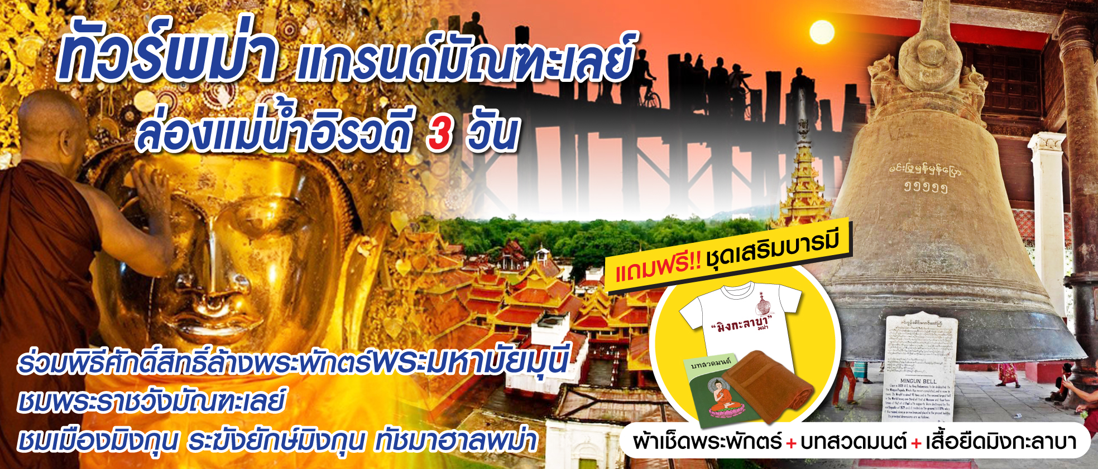

Unseen!! ร่วมพิธีศักดิ์สิทธิ์ล้างพระพักตร์พระมหามัยมุนี
จุดเด่นของโปรแกรม
★ ร่วมพิธีศักดิ์สิทธิ์ล้างพระพักตร์ พระมหามัยมุณี สิ่งศักดิ์สิทธิ์สูงสุด 1 ใน 5 มหาบูชาสถาน
★ ชม สะพานไม้อูเบ็ง สะพานไม้สักที่ยาวที่สุดโลก ทอดข้าม ทะเลสาบคองตามัน
★ ชม พระราชวังไม้สักชเวนานจอง ชมวิวที่เขา มัณฑะเลย์ฮิลล์
★ ชมความงดงาม พระราชวังมัณฑะเลย์ 1 ใน 5 มหาบูชาสถาน
★ ล่องแม่น้ำอิระวดีชม เมืองมิงกุน ระฆังมิงกุน เจดีย์มิงกุน และ ทัชมาฮาลพม่า
★ ตักบาตรพระสงฆ์ 1,400 รูป ณ วัดมหากันดายง และชม วัดกุโสดอ
★ พิเศษ!!นำท่านสักการะ วัดงูศักดิ์สิทธิ์
★ แถมฟรี!!ชุดเสริมบารมี (เสื้อยืดมิงกาลาบา+กระเป๋าถือ+สมุดสวดมนต์+น้ำดื่มวันละ 1 ขวด)
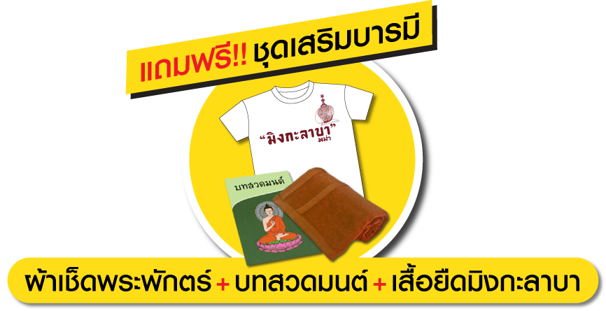
รับเสื้อยืดมิงกาลาบา+ผ้าเช็ดพระพักตร์+ชุดสวดมนต์

บินสบายๆกับสายการบินไทยแอร์เอเชีย

วันแรก กรุงเทพฯ–มัณฑะเลย์-สะพานไม้อูเบง-ทะเลสาบคองตามัน-พระราชวังมัณฑะเลย์-พระราชวังไม้สักชเวนานจอง-วัดกุโสดอ-เขามัณฑะเลย์  (-/กลางวัน/เย็น)
08.30 น. พร้อมกันที่สนามบินดอนเมือง อาคาร 1 ขาออก ชั้น 2 เคาท์เตอร์สายการบินไทยแอร์เอเชีย
Thai Air Asia (FD) โดยมีเจ้าหน้าที่อำนวยความสะดวกแก่ทุกท่าน
10.50 น. ออกเดินทางสู่เมืองมัณฑะเลย์ โดยเที่ยวบิน FD 2760 ** ไม่มีบริการอาหารเช้าบนเครื่อง**
หมายเหตุ ในกรณีต้องการซื้ออาหารขาไปเพิ่มท่านละ 150 บาท/ท่าน/เที่ยว และในกรณีต้องการล็อกที่นั่งไปกลับค่าใช้จ่ายในการล็อกที่นั่งไปกลับ 200 บาท/ท่าน (ตั๋วเครื่องบินของคณะเป็นตั๋วกรุ๊ปแบบ Random ไม่สามารถล็อกที่นั่งได้ ซึ่งเป็นไปตามเงื่อนไขสายการบิน ในกรณีล็อกที่นั่งและซื้ออาหาร กรุณาแจ้งเจ้าหน้าที่ ณ วันทำการจองทัวร์ค่ะ
12.15 น. เดินทางถึง สนามบินมัณฑะเลย์ ประเทศพม่า ผ่านพิธีการตรวจคนเข้าเมืองเป็นที่เรียบร้อยแล้ว
นำท่านเดินทางเข้าสู่ตัวเมือง อมรปุระ (Amrapura) เมืองแห่งผู้เป็นอมตะซึ่งอยู่ทางตอนใต้ของเมืองมัณฑะเลย์ซึ่งเป็นราชธานีเพียง 76 ปี แห่งหนึ่งของพม่าก่อนที่จะย้ายมายอยู่ที่เมืองมัณฑะเลย์ในปี พ.ศ.2400 จากนั้นนำท่านผ่านชมภูเขาสกายศูนย์กลางแห่งพระพุทธศาสนาที่สำคัญ ท่านจะได้ชมทัศนียภาพของเมืองสกาย ลุ่มแม่นํ้าอิระวดี เจดีย์จำนวนมากมายที่ตั้งเรียงรายอยู่บนภูเขา และริมฝั่งแม่นํ้า ชม สะพานไม้อูเบ็ง (U-Ben) สะพานไม้ที่ยาวที่สุดในโลกโดยข้าราชการชั้นผู้ใหญ่ชื่อว่าเสาอู เสาของสะพานใช้ไม้สักถึง1,208 ต้นซึ่งมีอายุกว่า 200 ปีทอดข้าม ทะเลสาบคองตามัน (Toungthamon) ไปสู่วัดจอกตอจี ซึ่งมีเจดีย์ที่สร้างตามแบบวัดอนันดาแห่งพุกาม
เที่ยง  บริการอาหารกลางวัน ณ ภัตตาคาร
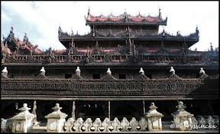
จากนั้น นำท่านไป พระราชวังไม้สักชเวนานจอง (Golden Palace Monastry) วังที่สร้างด้วยไม้สักทั้งหลัง งดงามตามแบบศิลปะพม่าแท้ๆ วิจิตรตระการด้วยลวดลายแกะสลักประณีตอ่อนช้อย ทั้งหลังคา บานประตูและหน้าต่าง โดยเน้นรายละเอียดเกี่ยวกับพุทธประวัติและทศชาติของพระพุทธเจ้า สร้างโดยพระเจ้ามินดงในปี พ.ศ. 2400 ซึ่งเป็นปีที่พระองค์ย้ายราชธานีจากอมรปุระมาอยู่ที่เมือง
มัณฑะเลย์เพื่อเป็นตำหนักยามแปรพระราชฐาน แต่หลังจากที่พระองค์สิ้น
พระชนม์ พระเจ้าธีบอ หรือ สีป่อ พระโอรสก็ทรงยกวังนี้ถวายเป็นวัด ถือได้ว่า
เป็นงานฝีมือที่ประณีตของช่างหลวงชาวมัณฑะเลย์อย่างแท้จริง นำท่านชม
วัดกุโสดอ (Kuthodaw Pagoda) ซึ่งครั้งหนึ่งเคยเป็นสถานที่ทำการสังคายนา
พระไตรปิฎกครั้งที่ 5 มีแผ่นศิลาจารึกพระไตรปิฎกทั้งหมด 84,000 พระธรรมขันธ์ และหนังสือกินเนสบุ๊คได้บันทึกไว้ว่า “หนังสือที่ใหญ่ที่สุดในโลก”
เย็น นำท่านเดินทางสู่เขา Mandalay Hill ตั้งอยู่ทางตะวันออกเฉียงเหนือของพระราชวัง เขาลูกนี้สูง 240 เมตร ซึ่งเป็นจุดชมวิวทิวทัศน์ที่สวยงามที่สุดของเมืองมัณฑะเลย์ ซึ่งอยู่บนยอดเขา สามารถมองเห็นทัศนียภาพของเมืองมัณฑะเลย์เกือบทั้งเมือง ชมพระอาทิตย์ลับฟ้าอันสวยงามบนยอดเขามัณฑะเลย์
ค่ำ  บริการอาหารค่ำ ณ ภัตตาคาร
นำท่านเข้าสู่พักที่ Royal Power Hotel or Queen Hotel ณ เมืองมัณฑะเลย์ (หรือเทียบเท่า)
วันที่สอง ร่วมพิธีล้างหน้าพระพักตร์พระมหามัยมุณี-วัดมหากันดายง-เมืองมิงกุน-หมู่บ้านมิงกุน-
เจดีย์มิงกุน-ระฆังมิงกุน -พระราชวังมัณฑะเลย์  (เช้า/กลางวัน/เย็น)
04.00 น. จากนั้นนำท่านนมัสการ พระมหามัยมุนี อันเป็นสิ่งศักดิ์สิทธิ์สูงสุด 1 ใน 5 แห่งของพม่า ถือเป็นต้นแบบ
พระพุทธรูปทองคำขนาดใหญ่ทรงเครื่องกษัตริย์ที่ได้รับการขนานนามว่า “พระพุทธรูปทองคำเนื้อนิ่ม” ที่พระเจ้ากรุงยะไข่ทรงหล่อขึ้นที่เมืองธรรมวดี เมื่อปี พ.ศ. 689 สูง 12 ฟุต 7 นิ้ว หุ้มด้วยทองคำเปลวหนา 2 นิ้ว ทรงเครื่องประดับทองปางมารวิชัย หน้าตักกว้าง 9 ฟุต ในปี พ.ศ. 2327 พระเจ้าปดุงได้สร้างวัดมหามุนี หรือวัดยะไข่ (วัดอาระกัน หรือวัดพยาจี) เพื่อประดิษฐานพระมหามัยมุนี และในปี พ.ศ.2422 สมัยพระเจ้า สีปอ ก่อน จะ
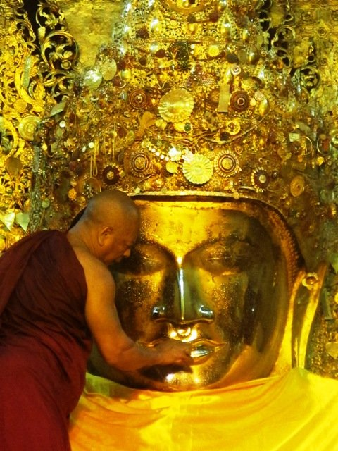
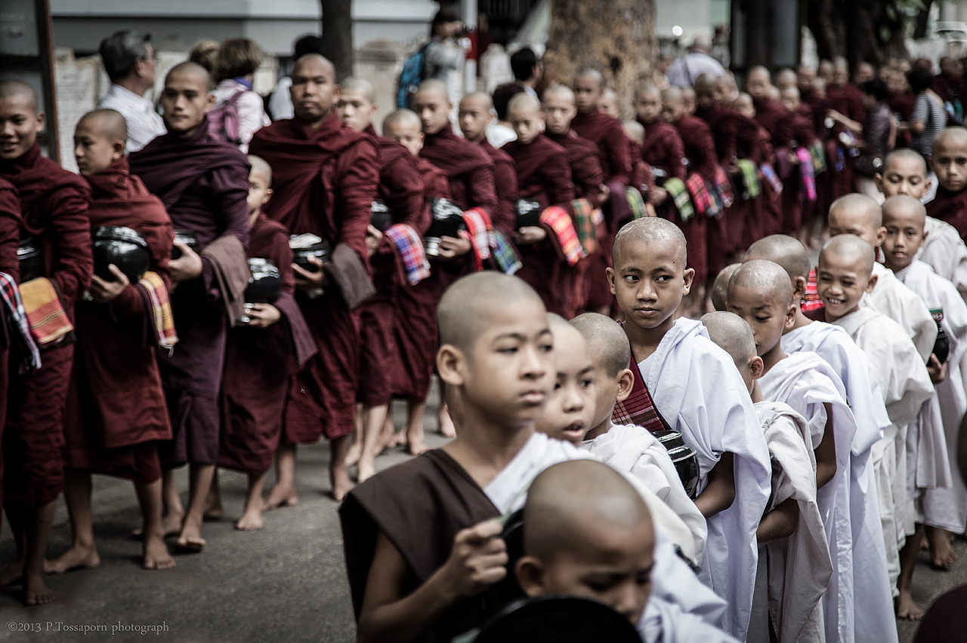
เสียเมืองพม่าให้อังกฤษได้เกิดไฟไหม้วัดทองคำ จึงทำให้ทองคำเปลวที่ปิดพระละลายเก็บเนื้อทองได้นํ้าหนักถึง 700 บาท ต่อมาในปี พ.ศ.2426 ชาวพม่าได้เรี่ยไรเงินเพื่อบูรณะวัดขึ้นใหม่มีขนาดใหญ่กว่าเดิมโดยสายการออกแบบของช่างชาวอิตาลีจึงนับได้ว่าเป็นวัดที่สร้างใหม่ที่สุดแต่ประดิษฐานพระพุทธรูปเก่าแก่ที่สุดในเมืองพม่า โดยรอบ ๆ ระเบียงเจดีย์ยังมีโบราณวัตถุที่นำไปจากกรุงศรีอยุธยาเมื่อครั้งกรุงแตกครั้งที่ 1 พร้อมทั้ง เชิญทุกท่านร่วมทำบุญบูรณวัดกุสินารา ซึ่งมีอายุหลายร้อยปี ประดิษฐานพระพุทธไสยาสน์ สวยงามมากจากนั้นกลับโรงแรม
07.00 น. รับประทานอาหารเช้า ที่ห้องอาหารของโรงแรม
จากนั้น นำท่านตักบาตรพระสงฆ์ 1,400 รูป ณ วัดมหากันดายงค์ ซึ่งเป็นวัด
ใหญ่ที่สุดของพม่าที่เมืองอมรปุระ ซึ่งในช่วงเพลจะมีภิกษุสงฆ์นับร้อยรูป
เดินเรียงแถวด้วยอาการสำรวม ในทุกๆวันเวลา 10.30 น.จะมีนักท่อง
เที่ยวจำนวนมาก มาร่วมชื่นชมการจัดเตรียมตักบาตร ถวายภัตตาหารเพล
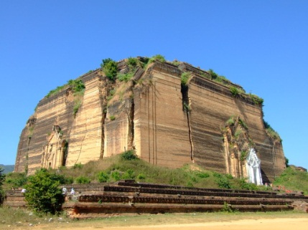
ให้แก่พระสงฆ์ และเณรที่มาศึกษาพระธรรมวินัยที่วัดมหากันดายน ในเมืองมัณฑะเลย์ ที่นี่มีพระสงฆ์ และเณรจำวัดอยู่เกือบ 1,400 รูป จากนั้นนำท่านสู่ เมืองมิงกุน โดยการล่องเรือไปตามแม่น้ำอิระวดีสู่มิงกุน จากท่าเรือใกล้เจดีย์ชเวไจยัต เขตเมืองอมรปุระ ทวนน้ำไปหมู่บ้านมิงกุน ซึ้งเป็นส่วนหนึ่งของอมรปุระ แต่อยู่บนเกาะกลางลำน้ำอิรวดีและไปได้ด้วยเส้นทางเรือเท่านั้นทว่ามีอนุสรณ์สถานที่แสดงความยิ่งใหญ่ของพระเจ้าปดุง ระหว่างทางจะได้เห็นหมู่บ้านอิรวดีที่มีลักษณะเป็น “กึ่งบ้านกึ่งแพ” เนื่องจากระดับน้ำอิรวดีในแต่ละฤดูกาลจะมีความแตกต่างกันมาก โดยเฉพาะฤดูน้ำหลาก ระดับน้ำจะขึ้นสูงกว่าฤดูแล้วกว่า 10 เมตร ชาวพม่าจึงนิยมสร้างบ้านกึ่งแพ คือถ้าน้ำขึ้นสูงก็ร่วมแรงกันยกบ้านขึ้นที่ดอนครั้นน้ำลงมากก็ยกบ้านมาตั้งใกล้น้ำเพื่อความสะดวกสบายในการใช้แม่น้ำในชีวิตประจำวัน นำท่านชม เจดีย์มิงกุน ร่องรอยแห่งความทะเยอทะยานของพระเจ้าปดุง ด้วยภายหลังทรงเคลื่อนทัพไปตียะไข่ แล้วสามารถชะลอพระมหามัยมุนีมาประดิษฐานที่มัณฑะเลย์เป็นผลสำเร็จ จึงทรงฮึกเหิมที่จะกระทำการใหญ่ขึ้นและยากขึ้น ด้วยการทำสงครามแผ่ขยายไปรอบด้าน พร้อมกับเกณฑ์แรงงานข้าทาสจำนวนมากก่อสร้างเจดีย์มิงกุนหรือเจดีย์จักรพรรดิเพื่อประดิษฐานพระทันตธาตุที่ได้จากพระเจ้ากรุงจีนโดยทรงมุ่งหวังให้ยิ่งใหญ่เทียบเท่ามหาเจดีย์ในสมัยพุกาม และใหญ่โตโอฬารยิ่งกว่าพระปฐมเจดีย์ในสยาม ซึ่งในเวลานั้นถือเป็นเจดีย์ที่สูงที่สุดในสุวรรณภูมิ ส่งผลให้ข้าทาสชาวยะไข่หรืออาระกันจำนวน 50,000 คนหลบหนีการขดขี่แรงงานไปอยู่ในเขตเบงกอล เป็นดินแดนในอาณัติของอังกฤษ แล้วทำการซ่องสุมกำลังเป็นกองโจร ลอบโจมตีกองทัพพม่าอยู่เนืองๆโดยพม่ากล่าวหาว่าอังกฤษหนุนหลังกลายเป็นฉนวนให้เกิดสงครามอังกฤษ-พม่า อันเป็นสาเหตุหนึ่งที่ทำให้พม่าเสียเมืองในที่สุดอย่างไรก็ตาม งานก่อสร้างเจดีย์มิงกุนดำเนินไปได้เพียง7 ปี พระเจ้าปดุงเสด็จสวรรคต ภายหลังทรงพ่ายแพ้ไทยในสงครามเก้าทัพ มหาเจดีย์อันยิ่งใหญ่ในพระราชหฤทัยของพระองค์จึงปรากฏเพียงแค่ฐานทว่าใหญ่โตมหึมาดั่งภูเขาอิฐที่มีความมั่นคงถึง 50
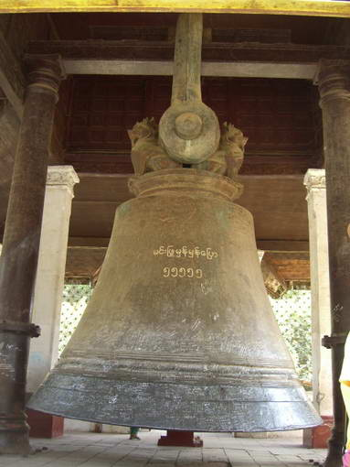
เมตร ซึ่งหากสร้างเสร็จตามแผนจะเป็นเจดีย์ที่ใหญ่ที่สุดและสูงที่สุดในโลก เพราะสูงถึง 152 เมตร ส่วนรอยแตกร้าวตรงกลางฐานเกิดจากเหตุการณ์แผ่นดินไหวในปี ระฆังมิงกุนไม่ไกลจากฐาน
เจดีย์มิงกุนคือระฆังมิงกุนที่พระเจ้าปดุงโปรดฯให้สร้างโดยสำเร็จ เพื่ออุทิศทวายแด่
มหาเจดีย์มิงกุน จึงต้องมีขนาดใหญ่คู่ควรกัน คือเป็นระฆังยักษ์ที่มีเส้นรอบวงถึง 10
เมตร สูง 3.70 เมตร น้ำหนัก87ตัน เล่าขานกันว่า พระเจ้าปดุงทรงไม่ต้องการให้มีใคร
สร้างระฆังเลียนแบบ จึงรับสั่งให้ประหารชีวิตนายช่างทันทีที่สร้างเสร็จ ปัจจุบันถือ
เป็นระฆังยักษ์ที่มีขนาดเล็กกว่าระฆังแห่งหนึ่งแห่งพระราชวังเครมลินในกรุงมอสโกเพียง
ใบเดียวทว่าระฆังเครมลินแตกร้าวไปแล้วชาวพม่าจึงภาคภูมิใจว่าระฆังมิงกุนเป็นระฆัง
ยักษ์ที่ยังคงส่งเสียงก้องกังวานทั้งนี้เคยมีการทดสอบความกว้างใหญ่ของระฆังใบนี้
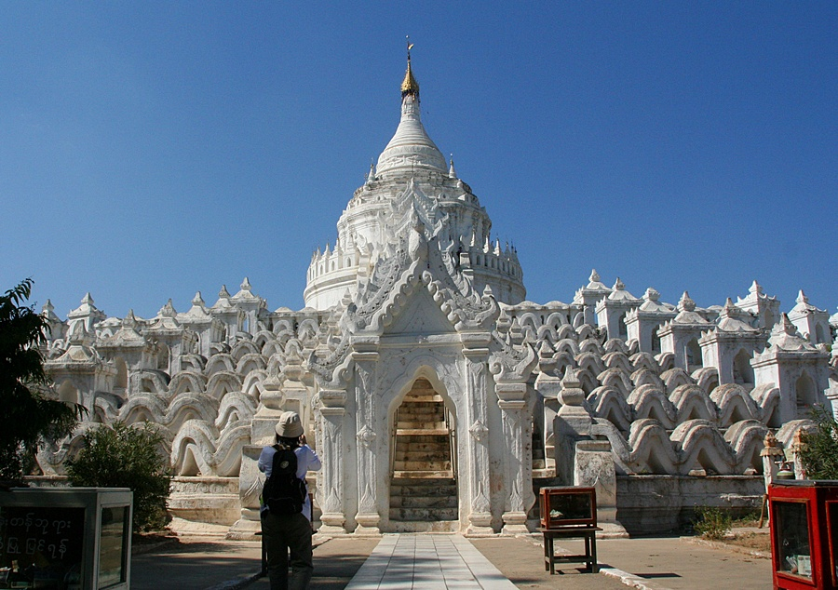
โดยให้เด็กตัวเล็กๆไปยืนรวมกันอยู่ใต้ระฆังได้ถึง100 คน เจดีย์ชินพิวมิน (เมียะเต็งดาน) ประดิษฐานอยู่เหนือระฆังมิงกุนไม่ไกล ได้ชื่อว่าเป็นเจดีย์ที่สวยสง่ามากแห่งหนึ่งสร้างขึ้นในปี พ.ศ.2359 โดยพระเจ้าบากะยีดอว์ พระราชนัดดาในพระเจ้าปดุง เพื่อเป็นอนุสรณ์แห่งความรักที่พระองค์มีต่อพระมหาเทวีชินพิวมิน ซึ่งถึงแก่พิราลัยก่อนเวลาอันควร จึงได้รับสมญานามว่า “ทัชมาฮาลแห่งลุ่มอิรวดี” เจดีย์
องค์นี้เป็นพุทธศิลป์ที่ สร้างขึ้นด้วยภูมิจักรวาลคือมีองค์เจดีย์สถิตอยู่ตรงกลาง ณ
ยอดเขาพระสุเมรุอันเชื่อกันว่าเป็นศูนย์กลางและโลกและจักรวาล ล้อมรอบด้วยขุน
เขาและมหาสมุทรตามหลักไตรภูมิ หลังจากนั้นเดินทางกลับมายังมัณฑะเลย์
เที่ยง  บริการอาหารกลางวัน ณ ภัตตาคาร
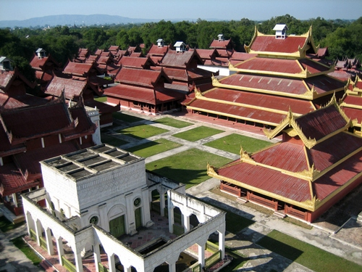
บ่าย จากนั้นนำท่านชมพระราชวังมัณฑะเลย์ (Mandalay Palace) พระราชวังที่
ส่วนใหญ่ก่อสร้างด้วยไม้สักที่สวยงามที่สุดแห่งหนึ่งของเอเชีย ในสมัยสงคราม
มหาเอเชียบูรพา หรือ สงครามโลกครั้งที่ 2 วันที่ 20 มีนาคม 2488 เครื่องบินฝ่าย
สัมพันธมิตรโดยกองทัพอังกฤษ ได้ทิ้งระเบิดจำนวนมากมายถล่มพระราชวังมัณฑะ
เลย์ของพม่า ด้วยเหตุผลว่าพระราชวังนี้เป็นแหล่งซ่องสุมกำลังของกองทัพญี่ปุ่น
พระราชวังมัณฑะเลย์ซึ่งเป็นพระราชวังไม้สักก็ถูกไฟไหม้เผาราบเป็นหน้ากลอง
หลงเหลือก็แต่ป้อมปราการและคูนํ้ารอบพระราชวังที่ยังเป็นของดั่งเดิมอยู่ปัจจุปันพระราชวังที่เห็นอยู่เป็นพระราชวังที่รัฐบาลพม่าได้จำลองรูปแบบของพระราชวังของเก่าขึ้นมา
ค่ำ  บริการอาหารค่ำ ณ ภัตตาคาร
นำท่านเข้าสู่พักที่ Royal Power Hotel or Queen Hotel ณ เมืองมัณฑะเลย์ (หรือเทียบเท่า)
วันที่สาม มัณฑะเลย์-วัดพญางู-กรุงเทพฯ  (เช้า/-/-)
07.00 น. รับประทานอาหารเช้า ที่ห้องอาหารของโรงแรม
08.30 น. หลังอาหารเช้า นำท่านเดินทางไปยังสนามบิน
เพื่อเดินทางกลับกรุงเทพฯ ระหว่างทาง นำท่านนมัสการพระพุทธรูป Pa lake Payar หรือ วัดพญางู ซึ่งเป็นวัดที่มีความเชื่อว่า มีพญางูมีส่วนช่วยสร้างวัดนี้ขึ้นมา
12.50 น. ออกเดินทางกลับกรุงเทพฯ โดยสายการบินแอร์เอเชีย เที่ยวบินที่ FD 2761
** ไม่มีบริการอาหารและเครื่องดื่มบนเครื่อง**
หมายเหตุ ในกรณีต้องการซื้ออาหารขากลับเพิ่มท่านละ 150 บาท/ท่าน/เที่ยว ในกรณีที่ต้องการซื้ออาหาร กรุณาแจ้งเจ้าหน้าที่ ณ วันทำการจองทัวร์ค่ะ
15.15 น. เดินทางถึงสนามบินดอนเมือง กรุงเทพฯโดยสวัสดิภาพ
อัตราค่าบริการและเงื่อนไขรายการท่องเที่ยว
ตาราง วันเดินทาง ราคา พม่า แกรนด์มัณฑะเลย์ มิงกุน 3 วัน
เริ่มเดินทาง | กลับจากเดินทาง | จำนวนที่รับ | ผู้ใหญ่ | เด็กมีเตียง | เด็กไม่มีเตียง | พักเดี่ยว
21 ก.พ.57 | 23 ก.พ.57 | 25 | 14,900 | 14,900 | 13,900 | 3,000
7 มี.ค.57 | 9 มี.ค.57 | 25 | 14,900 | 14,900 | 13,900 | 3,000
21 มี.ค.57 | 23 มี.ค.57 | 25 | 14,900 | 14,900 | 13,900 | 3,000
1 พ.ค.57 | 3 พ.ค.57 | 25 | 14,900 | 14,900 | 13,900 | 3,000
23 พ.ค.57 | 25 พ.ค.57 | 25 | 14,900 | 14,900 | 13,900 | 3,000

อัตราค่าบริการรวม
- ตั๋วเครื่องบินชั้นทัศนาจรไป -กลับพร้อมกรุ๊ป อยู่ต่อต้องเสียค่าเปลี่ยนแปลงตั๋ว
- ที่พักโรงแรมตามรายการ 2 คืน (กรณีมาไม่ครบคู่และไม่ต้องการเพิ่มเงินพักห้องเดี่ยว)
- อาหารตามรายการระบุ(สงวนสิทธิในการสลับมื้อหรือเปลี่ยนแปลงเมนูอาหารตามสถานการณ์)
- ค่าเข้าชมสถานที่ตามรายการระบุ
- ค่ารถโค้ชรับ-ส่งสถานที่ท่องเที่ยวตามรายการระบุ
- ค่าไกด์ท้องถิ่นและหัวหน้าทัวร์นำเที่ยวตามรายการ
- ประกันอุบัติเหตุวงเงิน1,000,000 บาท(เงื่อนไขตามกรมธรรม์)
- ภาษีน้ำมันและภาษีตั๋วทุกชนิด(สงวนสิทธิเก็บเพิ่มหากสายการบินปรับขึ้นก่อนวันเดินทาง)
- ค่าระวางน้ำหนักกระเป๋าไม่เกิน 20 กก.ต่อ 1 ใบ
- ค่าวีซ่าเข้าประเทศพม่าพร้อมค่าบริการการยื่นแบบปกติ

อัตราค่าบริการไม่รวม
- ภาษีหัก ณ ที่จ่าย 3% และภาษีมูลค่าเพิ่ม 7%
- ค่าทำหนังสือเดินทางไทย และค่าธรรมเนียมสำหรับผู้ถือพาสปอร์ตต่างชาติ
- ค่าใช้จ่ายส่วนตัว อาทิ อาหารและเครื่องดื่มที่สั่งเพิ่มพิเศษ,โทรศัพท์-โทรสาร,อินเตอร์เน็ต,มินิบาร์,ซักรีดที่ไม่ได้ระบุไว้ในรายการ
- ค่าใช้จ่ายอันเกิดจากความล่าช้าของสายการบิน,อุบัติภัยทางธรรมชาติ,การประท้วง,การจลาจล,การนัดหยุดงาน,การถูกปฏิเสธไม่ให้ออกและเข้าเมืองจากเจ้าหน้าที่ตรวจคนเข้าเมืองและเจ้าหน้าที่กรมแรงงานทั้งที่เมืองไทยและต่างประเทศซึ่งอยู่นอกเหนือความควบคุมของบริษัทฯ
- ค่าทิปไกด์ท้องถิ่น, คนขับรถ อัตราวันละ 100 บาท/วัน/คน
- ค่าทิปหัวหน้าทัวร์ตามสินน้ำใจของทุกท่านค่ะ

เอกสารที่ใช้ในการทำวีซ่าพม่า
**กรุณาส่งเอกสารก่อนการเดินทางอย่างน้อย 10 วันทำการ**
*หนังสือเดินทางที่มีวันกำหนดอายุใช้งานเหลือไม่น้อยกว่า 6 เดือน นับจากวันที่จะออกเดินทาง
* รูปถ่ายสี ขนาด 2 นิ้ว จำนวน 3 รูป พื้นหลังสีขาวหรือฟ้าเท่านั้น รูปขาวดำหรือโพลาลอยด์ใช้ไม่ได้ค่ะ(ห้ามแม็กซ์รูปใส่พาสปอร์ตค่ะ)
*กรุณาถอดปกพาสปอร์ตของท่าน ก่อนจัดส่งเล่มพาสปอร์ตให้กับทางบริษัท

อัตราค่าวีซ่าด่วนในกรณีที่ท่านส่งหนังสือเดินทางล่าช้า
*ยื่นวีซ่า ด่วน 4 วัน เสียค่าใช้จ่ายเพิ่มท่านละ 500 บาท
*ยื่นวีซ่า ด่วน 1 วัน และ 2 วัน ลูกค้าต้องไปยื่นด้วยตัวเอง เพื่อโชว์ตัวที่สถานฑูตพม่า

เงื่อนไขการสำรองที่นั่ง
1.กรุณาจองทัวร์ล่วงหน้า ก่อนการเดินทาง พร้อมชำระมัดจำ 5,000 บาท
2.ส่วนที่เหลือชำระทันทีก่อนการเดินทางไม่น้อยกว่า 15 วัน มิฉะนั้นถือว่าท่านยกเลิกการเดินทางโดยอัตโนมัติ (ช่วงเทศกาล
กรุณาชำระก่อนเดินทาง 21 วัน)
3.กรณีที่ท่านยกเลิกการเดินทางก่อนการเดินทาง 30 วัน บริษัทฯจะขอสงวนสิทธิ์ยึดเงินค่ามัดจำทั้งหมด
4.กรณีที่ท่านยกเลิกการเดินทาง 15-30 วัน ก่อนการเดินทาง หักค่าทัวร์ 50%
5. ยกเลิกภายใน 14 วัน ก่อนการเดินทาง บริษัทฯขอสงวนสิทธิ์การคืนเงินค่าทัวร์ทั้งหมดไม่ว่ากรณีใดๆทั้งสิ้น
6.กรณีเจ็บป่วย จนไม่สามารถเดินทางได้ ซึ่งจะต้องมีใบรับรองแพทย์จากโรงพยาบาลรับรอง บริษัทฯจะทำการเลื่อนการ
เดินทางของท่านไปยังคณะต่อไปแต่ทั้งนี้ท่านจะต้องเสียค่าใช้จ่ายที่ไม่สามารถ
7. สำหรับผู้โดยสารที่ไม่ได้ถือหนังสือเดินทางไทยและทางบริษัทฯเป็นผู้ยื่นวีซ่าให้เมื่อผลวีซ่าผ่านแล้วมีการยกเลิกการ
เดินทางบริษัทฯสงวนสิทธิ์ในการคืนเงินมัดจำทั้งหมด
8.บริษัทฯขอสงวนสิทธิ์ในการเก็บค่าใช้จ่ายทั้งหมดกรณีท่านยกเลิกการเดินทางและมีผลทำให้คณะเดินทางไม่ครบตาม
จำนวนที่บริษัทฯกำหนดไว้(15 ท่านขึ้นไป)เนื่องจากเกิดความเสียหายต่อทางบริษัทฯและผู้เดินทางอื่นที่เดินทางในคณะ
เดียวกัน บริษัทต้องนำไปชำระค่าเสียหายต่างๆที่เกิดจากการยกเลิกของท่าน
9.คณะผู้เดินทางจำนวน 15 ท่านขึ้นไปจึงออกเดินทางในกรณีที่มีผู้เดินทางไม่ถึง 15 ท่านไม่มีหัวหน้าทัวร์ไทยร่วมเดินทางไป
ด้วยโดยทางบริษัทฯจะแจ้งให้ท่านทราบล่วงหน้า 7 วันก่อนการเดินทาง

รายละเอียดเพิ่มเติม
- บริษัทฯมีสิทธิ์ในการเปลี่ยนแปลงโปรแกรมทัวร์ในกรณีที่เกิดเหตุสุดวิสัยจนไม่อาจแก้ไขได้
- เที่ยวบิน , ราคาและรายการท่องเที่ยว สามารถเปลี่ยนแปลงได้ตามความเหมาะสมโดยคำนึงถึงผลประโยชน์ของผู้เดินทางเป็นสำคัญ
- หนังสือเดินทางต้องมีอายุการใช้งานเหลือไม่น้อยกว่า 6 เดือน และบริษัทฯรับเฉพาะผู้มีจุดประสงค์เดินทางเพื่อท่องเที่ยวเท่านั้น (หนังสือเดินทางต้องมีอายุเหลือใช้งานไม่น้อยกว่า 6 เดือน บริษัทฯไม่รับผิดชอบหากอายุเหลือไม่ถึงและไม่สามารถเดินทางได้ )
- ทางบริษัทฯจะไม่รับผิดชอบใดๆทั้งสิ้น หากเกิดความล่าช้าของสายการบิน,การประท้วง,การนัดหยุดงาน,การก่อจลาจล หรือกรณีท่านถูกปฎิเสธการเข้าหรือออกเมืองจากเจ้าหน้าที่ตรวจคนเข้าเมือง หรือ เจ้าหน้าที่กรมแรงงานทั้งจากไทยและต่างประเทศซึ่งอยู่นอกเหนือความรับผิดชอบของบริษัทฯหรือเหตุภัยพิบัติทางธรรมชาติ (ซึ่งลูกค้าจะต้องยอมรับในเงื่อนไขนี้ในกรณีที่เกิดเหตุสุดวิสัย ซึ่งอาจจะปรับเปลี่ยนโปรแกรมตามความเหมาะสม)
- ทางบริษัทฯจะไม่รับผิดชอบใดๆทั้งสิ้น หากท่านใช้บริการของทางบริษัทฯไม่ครบ อาทิ ไม่เที่ยวบางรายการ,ไม่ทานอาหารบางมื้อ,เพราะค่าใช้จ่ายทุกอย่างทางบริษัทฯได้ชำระค่าใช้จ่ายให้ตัวแทนต่างประเทศแบบเหมาจ่ายขาด ก่อนเดินทางเรียบร้อยแล้วเป็นการชำระเหมาขาด
- ทางบริษัทฯจะไม่รับผิดชอบใดๆทั้งสิ้น หากเกิดสิ่งของสูญหายจากการโจรกรรมและหรือเกิดอุบัติเหตุที่เกิดจากความประมาทของนักท่องเที่ยวเองหรือในกรณีที่กระเป๋าเกิดสูญหายหรือชำรุดจากสายการบิน
- กรณีที่การตรวจคนเข้าเมืองทั้งที่กรุงเทพฯและในต่างประเทศปฎิเสธมิให้เดินทางออกหรือเข้าประเทศที่ระบุไว้ในรายการเดินทาง บริษัทฯขอสงวนสิทธิ์ที่จะไม่คืนค่าบริการไม่ว่ากรณีใดๆทั้งสิ้น
- ตั๋วเครื่องบินเป็นตั๋วราคาพิเศษ กรณีที่ท่านไม่เดินทางพร้อมคณะไม่สามารถนำมาเลื่อนวันหรือคืนเงินและไม่สามารถเปลี่ยนชื่อได้
- เมื่อท่านตกลงชำระเงินไม่ว่าทั้งหมดหรือบางส่วนผ่านตัวแทนของบริษัทฯหรือชำระโดยตรงกับทางบริษัทฯ ทางบริษัทฯจะถือว่าท่านได้ยอมรับในเงื่อนไขข้อตกลงต่างๆที่ได้ระบุไว้ข้างต้นนี้แล้วทั้งหมด
- กรุ๊ปที่เดินทางช่วงวันหยุดหรือเทศกาลที่ต้องการันตีมัดจำกับสายการบินหรือผ่านตัวแทนในประเทศหรือต่างประเทศ รวมถึงเที่ยวบินพิเศษ เช่น Charter Flight , Extra Flight จะไม่มีการคืนเงินมัดจำหรือค่าทัวร์ทั้งหมด
** ก่อนตัดสินใจจองทัวร์ควรอ่านเงื่อนไขการเดินทางอย่างถ่องแท้แล้วจึงมัดจำเพื่อประโยชน์ของท่านเอง **

พิเศษ จากเรา
- ราคาที่นำเสนอพิเศษสุดกว่าที่อื่น แต่มากด้วยคุณภาพกว่ามากมาย
- มีการชี้แนะสินค้าที่ควรซื้อให้ในราคาถูก ๆ ไม่มีจุดประสงค์ในการพาไปเชือดเหมือนทัวร์ทั่วไป
- เราแจกหมวก ให้คนละ 1 ใบ
- แจกกระเป๋าใส่ดินสอ ปากกาให้ 1 ใบ
- แจก ยาหม่องน้ำ ให้ 1 ขวด
- แจก พัดมือถือ คนละ 1 อัน 555

สนใจในการจอง
โอนเงินมัดจำ ในการจอง ทัวร์ คนละ 10,000 บาท
ชำระส่วนที่เหลือให้หมดก่อน 15 วัน ของวันเดินทาง
โอนมาที่ ธนาคารใด ธนาคารหนึ่ง ในนาม สมปอง เจนชัยจิตรวนิช
ธนาคาร กรุงศรีอยุธยา สาขา สี่แยกวังหิน บัญชีกระแสรายวัน เลขที่บัญชี 2140013280
ธนาคาร กสิกรไทย สาขา รัชดา-ห้วยขวาง ในบัญชีกระแสรายวัน เลขที่บัญชี 089-1069251
ธนาคาร ไทยพาณิชย์ สาขาย่อย เซ็นทรัลปิ่นเกล้า บัญชี ออมทรัพย์ เลขที่ 183-2 10718-9
ธนาคาร กรุงเทพ สาขาย่อย เซ็นทรัล ปิ่นเกล้า บัญชีออมทรัพย์ เลขที่ 095-0-20209-3

หลังการโอนเงิน
กรุณา ส่งหลักฐานต่างๆ ที่แจ้งไว้ด้านล่างนี้ มาที่............
- Fax 02-9481866 รอสัญญาณ แฟกต์
- หรือ สแกนหลักฐาน ส่งมาที่ อีเมล์ jenchai624@hotmail.com
- สำเนาการโอนเงิน
- เบอร์โทรติดต่อกลับ ของ ผู้จอง และเพื่อนร่วมทาง
- กำหนดวันเดินทาง / ทริปที่ไป / วันเดินทาง
- หากไปต่างประเทศ ขอสำเนาพาสปอต
- สำเนาบัตรประชาชน กรณี ยังไม่มีพาสปอตในขณะนั้น ( ใช้ในการจองตั๋วเครื่องบิน )

สมปอง ทัวร์ / ใบอนุญาตประกอบธุรกิจการท่องเที่ยว เลขที่ 11 / 05588
Website : www.programtour.com
Email : jenchai624@hotmail.com
Chat : msn : jenchai624@hotmail.com
Chat : Skype : jenchai624
Office 1 : : ตลิ่งชัน 02-8867018-9
Office 2 : รามอินทรา : 02-9481866
Mobile : ไทย : 089-9246304, 087-5149753,
Mobile : เวียดนาม : 091-6003612

